***Лексическая тема: «ИГРУШКИ»***

1. Рассмотреть с ребёнком несколько игрушек; определить материал, из которых каждая из них сделана (деревянная, резиновая, пластмассовая, плюшевая, меховая и т.д.); отметить внешние признаки игрушки: форму (круглая, квадратная, овальная, прямоугольная), цвет, качество (мягкая, твёрдая, гладкая, шершавая); провести с ребёнком беседу о бережном отношении к игрушкам.

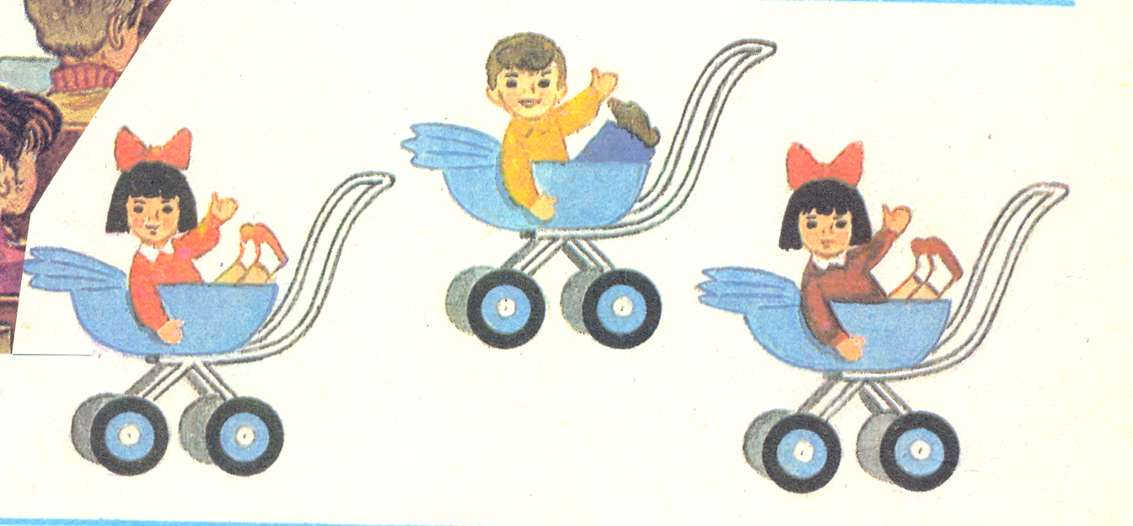

1. Закреплять в словаре ребёнка названия игрушек, а так же обобщающее понятие «игрушки».
2. Поговорить о том, из каких частей состоит каждая игрушка (У мишки - голова, уши, глаза, нос, рот, туловище, лапы. И т.д.)
3. Поиграть в дидактическую **игру** **«Назови ласково»**: мяч-мячик; кукла-…, машина-…, пирамида-…, матрёшка-…, мишка-… и т.д.
4. Поиграть в **игру «Подбери признак»**: кукла (какая?)-… ; мяч (какой?)-…
5. **Упражнение: «Из чего - какой?»**: Закончи предложения.

Автобус из металла (какой?)-металлический.

Мишка из плюша-…. Ослик из резины-…

Мячик из кожи-… Пирамидка из дерева-…

Дом из пластмассы-… Ведро из железа-….

1. **Упражнение «Подбирай, называй, запоминай»**: Закончи предложения, подобрав как можно больше слов-действий.

* В магазине игрушки можно (что делать?) рассматривать, трогать, выбирать, покупать.
* Дома, в детском саду, на улице с игрушками можно (что делать?) играть, мыть, отдавать, терять, дарить, ремонтировать, убирать.

1. Выучить стихотворение, чётко проговаривая (по возможности) все звуки; поработать над его смыслом:

Деревянная матрёшка

Влезла с Машей на окошко.

По карнизу ходит кошка

И не может сосчитать:

То стоит одна матрёшка,

То матрёшек целых пять! (Г. Лагздынь)